Шығыс Қазақстан облысы әкімдігінің 2015 жылғы 2 қарашадағы № 287 "Елді мекен шегінде объект салу үшін жер учаскесін беру" мемлекеттік көрсетілетін қызмет регламентін бекіту туралы" қаулысына өзгеріс енгізу туралы
Күшін жойған
Шығыс Қазақстан облысы әкімдігінің 2019 жылғы 2 мамырдағы № 135 қаулысы. Шығыс Қазақстан облысының Әділет департаментінде 2019 жылғы 3 мамырда № 5909 болып тіркелді. Күші жойылды - Шығыс Қазақстан облысы әкімдігінің 2020 жылғы 17 наурыздағы № 85 қаулысымен

Ескерту. Күші жойылды - Шығыс Қазақстан облысы әкімдігінің 17.03.2020 № 85 қаулысымен (алғашқы ресми жарияланған күнінен кейін күнтізбелік он күн өткен соң қолданысқа енгізіледі).
РҚАО-ның ескертпесі.
Құжаттың мәтінінде түпнұсқаның пунктуациясы мен орфографиясы сақталған.
Қазақстан Республикасының 2001 жылғы 23 қаңтардағы "Қазақстан Республикасындағы жергілікті мемлекеттік басқару және өзін-өзі басқару туралы" Заңының 27-бабының 2-тармағына, Қазақстан Республикасының 2013 жылғы 15 сәуірдегі "Мемлекеттік көрсетілетін қызметтер туралы" Заңының 16-бабына сәйкес, Қазақстан Республикасы Премьер-Министрінің орынбасары - Қазақстан Республикасы Ауыл шаруашылығы министрінің 2019 жылғы 25 қаңтардағы № 32 "Елді мекен шегінде объект салу үшін жер учаскесін беру" мемлекеттік көрсетілетін қызмет стандартын бекіту туралы" Қазақстан Республикасы Ұлттық экономика министрінің міндетін атқарушының 2015 жылғы 27 наурыздағы № 270 бұйрығына өзгеріс енгізу туралы" (Нормативтік құқықтық актілерді мемлекеттік тіркеу тізілімінде нөмірі 18251 болыптіркелген) бұйрығының негізінде Шығыс Қазақстан облысының әкімдігі ҚАУЛЫ ЕТЕДІ:
1. Шығыс Қазақстан облысы әкімдігінің 2015 жылғы 2 қарашадағы № 287 "Елді мекен шегінде объект салу үшін жер учаскесін беру" мемлекеттік көрсетілетін қызмет регламентін бекіту туралы" қаулысына (Нормативтік құқықтық актілерді мемлекеттік тіркеу тізілімінде нөмірі 4248 болып тіркелген, 2016 жылғы 15 қаңтардағы № 4 (17244) "Дидар", 2016 жылғы 14 қаңтардағы № 4 (19756) "Рудный Алтай" газеттерінде, 2015 жылғы 29 желтоқсанда "Әділет" ақпараттық- құқықтық жүйесінде жарияланған) мынадай өзгеріс енгізілсін:
көрсетілген қаулымен бекітілген "Елді мекен шегінде объект салу үшін жер учаскесін беру" мемлекеттік көрсетілетін қызмет регламенті осы қаулыға қосымшаға сәйкес жаңа редакцияда жазылсын.
2. Облыстың құрылыс, сәулет және қала құрылысы басқармасы Қазақстан Республикасының заңнамасында белгіленген тәртіппен:
1) осы қаулыны аумақтық әділет органында мемлекеттік тіркеуді;
2) осы әкімдік қаулысы мемлекеттік тіркелген күннен бастап күнтізбелік он күн ішінде оның қазақ және орыс тілдеріндегі қағаз және электрондық түрдегі көшірмелерін Қазақстан Республикасы Нормативтік құқықтық актілерінің эталондық бақылау банкіне ресми жариялау және енгізу үшін "Республикалық құқықтық ақпарат орталығы" шаруашылық жүргізу құқығындағы республикалық мемлекеттік кәсіпорнына жіберуді;
3) осы қаулы мемлекеттік тіркелгеннен кейін күнтізбелік он күн ішінде оның көшірмелерін облыс аумағында мерзімді баспа басылымдарына ресми жариялауға жіберуді;
4) осы қаулыны ресми жарияланғанынан кейін Шығыс Қазақстан облысы әкімінің интернет-ресурсында орналастыруды қамтамасыз етсін.
3. Осы қаулының орындалуын бақылауоблыс әкімінің құрылыс, энергетика және тұрғын үй-коммуналдық шаруашылық мәселелері жөніндегі орынбасарына жүктелсін.
4. Осы қаулы оның алғашқы ресми жарияланған күнінен кейін күнтізбелік он күн өткен соң қолданысқа енгізіледі.
Шығыс Қазақстан облысының
әкімі | Д. Ахметов
Шығыс
Қазақстан облысы әкімдігінің
2019 жылғы 2 мамырдағы
№ 135 қаулысына қосымша
Шығыс
Қазақстан облысы әкімдігінің
2015 жылғы 2 қарашадағы
№ 287 қаулысымен бекітілген
"Елді мекен шегінде объект салу үшін жер учаскесін беру" мемлекеттік көрсетілетін қызмет регламенті
1. Жалпы ережелер
1. "Елді мекен шегінде объект салу үшін жер учаскесін беру" мемлекеттік көрсетілетін қызметін (бұдан әрі – мемлекеттік көрсетілетін қызмет) облыстың, аудандардың, облыстық маңызы бар қаланың жергілікті атқарушы органдары, аудандық маңызы бар қалалардың, кенттердің, ауылдардың, ауылдық округтердің әкімдері (бұдан әрі - көрсетілетін қызметті берушілер) көрсетеді.
Өтініштерді қабылдау және мемлекеттік қызмет көрсету нәтижесін беру:
1) "Азаматтарға арналған үкімет" мемлекеттік корпорациясы (бұдан әрі – Мемлекеттік корпорация);
2) "электрондық үкіметтің" www.egov.kz веб-порталы (бұдан әрі - портал) арқылы жүзеге асырылады.
2. Мемлекеттік қызметті көрсету нысаны – электрондық және (немесе) қағаз түрінде.
3. Мемлекеттік қызметті көрсету нәтижесі – жер - кадастрлық жоспарды (бұдан әрі-ЖКЖ) қоса бере отырып, жер учаскесіне жер пайдалану құқығын беру туралы қызмет берушінің шешімі (бұдан әрі – шешім) немесе Қазақстан Республикасы Ұлттық экономика министрінің міндетін атқарушының 2015 жылғы 27 наурыздағы № 270 (Нормативтік құқықтық актілерді мемлекеттік тіркеу тізілімінде нөмірі 11051 болып тіркелген) бұйрығымен бекітілген "Елді мекен шегінде объект салу үшін жер учаскесін беру" мемлекеттік көрсетілетін қызмет стандартының (бұдан әрі – Стандарт) 10-тармағында көзделген немесе мемлекеттік қызмет көрсетуден бас тарту туралы дәлелді жауап.
Порталда мемлекеттік қызмет көрсету нәтижесі көрсетілетін қызметті берушінің уәкілетті адамының электрондық цифрлық қолтаңбасы (бұдан әрі - ЭЦҚ) қойылған электрондық құжат нысанында, көрсетілетін қызметті алушының "жеке кабинетіне" жіберіледі.
Көрсетілетін қызметті алушы мемлекеттік қызмет көрсету нәтижесін қағаз жеткізгіште алуға жүгінген жағдайда, мемлекеттік қызмет көрсету нәтижесі электрондық нысанда ресімделеді, қажет болған жағдайда басып шығарылады және көрсетілетін қызметті берушінің уәкілетті адамының мөрімен және қолымен расталады.
2. Мемлекеттiк қызмет көрсету процесiнде көрсетiлетiн қызметтi берушiнiң құрылымдық бөлiмшелерiнiң (қызметкерлерiнiң) iс-қимыл тәртiбiн сипаттау
4. Мемлекеттік қызмет көрсету бойынша рәсімді (іс-қимылды) бастауға көрсетілетін қызметті алушының (не сенімхат бойынша оның өкілінің) өтініші және Стандарттың 9-тармағында көзделген құжаттардың болуы негіз болып табылады.
5. Мемлекеттік қызмет көрсету процесінің құрамына кіретін әрбір рәсімнің (іс-қимылдың) мазмұны және оның орындалу ұзақтығы:
1-кезең: келісуші органдар мен ұйымдардың құпталған қорытындыларымен жер учаскесін таңдау актісін (бұдан әрі - таңдау актісі) дайындау:
1 - іс-қимыл – көрсетілетін қызметті алушы (не сенімхат бойынша оның өкілі) Стандарттың 9-тармағына сәйкес Мемлекеттік корпорацияға құжаттарды ұсынады, ал Мемлекеттік корпорация қызметкері құжаттардың электрондық көшірмелерін жасайды, содан кейін түпнұсқаларды көрсетілетін қызметті алушыға (не сенімхат бойынша оның өкілі) қайтарады және тиісті құжаттарды қабылдау, немесе көрсетілетін қызметті алушы Стандарттың 9-тармағында көзделген тізбеге сәйкес құжаттардың толық пакетін ұсынбаған жағдайда, Стандартқа 2-қосымшаға сәйкес нысан бойынша құжаттарды қабылдаудан бас тарту туралы қолхат береді. Орындалу ұзақтығы - 15 (он бес) минут;
2 - іс-қимыл – Мемлекеттік корпорация қызметкері құжаттарды көрсетілетін қызметті берушінің кеңсесіне жібереді. Орындалу ұзақтығы -1 (бір) жұмыс күні ішінде;
3 - іс-қимыл – көрсетілетін қызметті берушінің кеңсесінің қызметкері құжаттарды тіркейді және бұрыштама қою үшін көрсетілетін қызметті берушінің басшысына береді, бұдан кейін құжаттарды сәулет және қала құрылысы саласындағы органға жібереді. Орындалу ұзақтығы - 1 (бір) жұмыс күні ішінде;
4 - іс-қимыл – сәулет және қала құрылысы саласындағы органның басшысы құжаттарды қарайды және орындауға маманға береді. Орындалу ұзақтығы - 2 (екі) сағат ішінде;
5 - іс-қимыл – маман құжаттардың толықтығын тексереді және таңдау актісін оның ахуалдық схемасымен дайындайды және бір уақытта барлық мүдделі мемлекеттік органдарға, тиісті қызметтерге және мемлекеттік жер кадастрын жүргізетін Мемлекеттік корпорацияға келісуге жібереді. Орындалу ұзақтығы - 7 (жеті) жұмыс күні ішінде;
6 - іс-қимыл – мүдделі мемлекеттік органдар және тиісті қызметтер таңдау актісін келісімдейді және тиісті қорытындылар ұсынады. Мемлекеттік жер кадастрын жүргізетін Мемлекеттік корпорацияның қорытындысына сұралып отырған учаске бойынша мәліметтер және ЖКЖ дайындауға смета тіркеледі. Материалдар сәулет және қала құрылысы саласындағы органға беріледі. Орындалу ұзақтығы - 12 (он екі) жұмыс күні ішінде;
1 - шарт – Стандарттың 10-тармағында көзделген негіздер болған жағдайда, келісуші органдар және қызметтер мемлекеттік қызметті көрсетуден бас тартуға негіз болып табылатын тиісті ақпаратты сәулет және қала құрылысы саласындағы органға жібереді. Орындалу ұзақтығы - 3 (үш) жұмыс күні ішінде;
7 - іс-қимыл – оң қорытынды болған жағдайда маман түпкілікті таңдау актісін дайындайды және Мемлекеттік корпорация арқылы көрсетілетін қызметті алушыға келісуге жолдайды. Орындалу ұзақтығы - 5 (бес) жұмыс күні ішінде;
негіздер болған жағдайда маман мемлекеттік қызмет көрсетуден бас тарту туралы дәлелді жауап дайындайды және оны көрсетілетін қызметті алушыға Мемлекеттік корпорация арқылы жолдайды. Орындалу ұзақтығы -1 (бір) жұмыс күні ішінде;
8 - іс-қимыл – көрсетілетін қызметті алушы түпкілікті таңдау актісін келіседі және жер-кадастрлық жұмысқа ақы төлейді. Орындалу ұзақтығы - 3 (үш) жұмыс күні ішінде.
Көрсетілетін қызметті алушының келісуден өтпеген таңдау актісінің әрекет ету мерзімі 10 (он) жұмыс күнін құрайды. Көрсетілген мерзім аяқталғаннан кейін, Мемлекеттік корпорация келісілмеген таңдау актісін көрсетілетін қызметті алушыны хабардар ете отырып, жою үшін сәулет және қала құрылысы саласындағы органға қайтарады;
2 - кезең: көрсетілетін қызметті алушы түпкілікті таңдау актісін келісу және жер-кадастрлық жұмысқа ақы төлеу кезінде:
9 - іс-қимыл – көрсетілетін қызметті алушы түпкілікті келісілген таңдау актісін Мемлекеттік корпорацияға тапсырады. Орындалу ұзақтығы - 15 (он бес) минут;
10 - іс-қимыл – Мемлекеттік жер кадастрын жүргізетін Мемлекеттік корпорация ЖКЖ дайындайды және жер қатынастары саласындағы органға жібереді. Орындалу ұзақтығы - 10 (он) жұмыс күні ішінде;
11 - іс-қимыл – жер қатынастары саласындағы органның басшысы ЖКЖ бекітеді (қол қояды) және оны шешімнің жобасын дайындау үшін маманға жібереді. Орындалу ұзақтығы - 3 (үш) жұмыс күні ішінде;
12 - іс-қимыл – көрсетілетін қызметті беруші шешім қабылдайды, бұл шешім тіркеу үшін көрсетілетін қызметті беруші кеңсесі қызметкеріне беріледі. Орындалу ұзақтығы - 5 (бес) жұмыс күні ішінде;
13 - іс-қимыл – көрсетілетін қызметті беруші кеңсесінің қызметкері шешімді тіркейді және шешімнің көшірмесін уақытша жерді пайдалану шартын дайындау үшін жер қатынастары саласындағы органға жібереді. Орындалу ұзақтығы - 1 (бір) жұмыс күні ішінде;
14 - іс-қимыл – маман Мемлекеттік корпорация арқылы көрсетілетін қызметті алушыға ЖКЖ қоса берілген шешімін жібереді. Орындалу ұзақтығы - 2 (екі) сағат ішінде.
Мемлекеттік қызметті көрсету мерзімі:
Мемлекеттік корпорация мен порталға құжаттар пакетін тапсырған күннен бастап:
1-кезең: келісуші органдар мен ұйымдардың құпталған қорытындыларымен таңдау актісін дайындау - 28 жұмыс күні;
2-кезең: көрсетілетін қызметті алушы түпкілікті таңдау актісін келісу және жер-кадастрлық жұмысқа ақы төлеу кезінде - жер учаскесіне жер пайдалану құқығын беру туралы шешім шығару - 22 жұмыс күні;
Мемлекеттік корпорацияға жүгінген кезде қабылдау күні мемлекеттік қызметті көрсету мерзіміне кірмейді, бұл ретте көрсетілетін қызметті беруші мемлекеттік қызметті көрсету нәтижесін Мемлекеттік корпорацияға мемлекеттік қызметті көрсету мерзімі аяқталғанға дейін бір күн бұрын ұсынады.
6. Осы Регламенттің 5-тармағында көрсетілген 1 - іс-қимыл бойынша мемлекеттік көрсетілетін қызмет рәсімінің (іс-қимылының) нәтижесі көрсетілетін қызмет алушыға тиісті құжаттардың қабылданғаны туралы қолхат беру болып табылады, ол осы Регламенттің 5-тармағында көрсетілген 2 - іс-қимылды орындауды бастау үшін негіз болады.
Осы Регламенттің 5-тармағында көрсетілген 2 -іс-қимылдың нәтижесі көрсетілетін қызметті берушінің кеңсесіне құжаттарды жіберу болып табылады, ол осы Регламенттің 5-тармағында көрсетілген 3 - іс-қимылды бастауға негіз болып табылады.
Осы Регламенттің 5-тармағында көрсетілген 3 - іс-қимылдың нәтижесі көрсетілетін қызметті беруші басшысының бұрыштамасы бар құжаттарды сәулет және қала құрылысы саласындағы органға беру болып табылады, ол 4- іс-қимылды орындауды бастау үшін негіз болады.
Осы Регламенттің 5-тармағында көрсетілген 4 - іс-қимылдың нәтижесі сәулет және қала құрылысы саласындағы орган басшысының құжаттарды қарауы және оларды маманға орындауға беруі болып табылады, ол осы Регламенттің 5-тармағында көрсетілген 5 - іс-қимылды бастау үшін негіз болады.
Осы Регламенттің 5-тармағында көрсетілген 5 - іс-қимылдың нәтижесі мүдделі мемлекеттік органдарға, тиісті қызметтерге және мемлекеттік жер кадастрын жүргізетін Мемлекеттік корпорацияға құжаттарды келісуге жіберу болып табылады, ол осы Регламенттің 5-тармағында көрсетілген 6 - іс-қимылды бастау үшін негіз болады.
Осы Регламенттің 5-тармағында көрсетілген 6 - іс-қимылдың нәтижесі келісуші органдардың ұсынылған қорытындылары болып табылады, материалдарды сәулет және қала құрылысы саласындағы органға беру 7 - іс-қимылды бастау үшін негіз болады.
Осы Регламенттің 5-тармағында көрсетілген 7 - іс-қимылдың нәтижесі түпкілікті таңдау актісін немесе мемлекеттік қызметті көрсетуден бас тарту туралы дәлелді жауапты мемлекеттік корпорация арқылы көрсетілетін қызметті алушыға келісуге жолдау болып табылады, олар 8 - іс-қимылды орындауды бастау үшін негіз болады.
Осы Регламенттің 5-тармағында көрсетілген 8 – іс-қимылдың нәтижесі түпкілікті таңдау актісін келісу және көрсетілетін қызметті алушының жер-кадастрлық жұмыстарына ақы төлеу болып табылады, олар 9 - іс-қимылды орындауды бастау үшін негіз болады.
Осы Регламенттің 5-тармағында көрсетілген 9 - іс-қимылдың нәтижесі көрсетілетін қызметті алушының келісілген таңдау актісін Мемлекеттік корпорацияға тапсыруы болып табылады, ол 10 - іс-қимылды орындауды бастау үшін негіз болады.
Осы Регламенттің 5-тармағында көрсетілген 10 - іс-қимылдың нәтижесі дайындалған ЖКЖ дайындау және жер қатынастары саласындағы органға жіберу болып табылады, ол 11 - іс-қимылды бастау үшін негіз болады.
Осы Регламенттің 5-тармағында көрсетілген 11 - іс-қимылдың нәтижесі ЖКЖ бекіту және шешімнің жобасын дайындау болып табылады. Көрсетілетін қызметті берушіге шешімнің келісілген жобасын жіберу болып табылады, ол 12 - іс-қимылды бастау үшін негіз болады.
Осы Регламенттің 5-тармағында көрсетілген 12 - іс-қимылдың нәтижесі шешім қабылдау және оны тіркеу үшін көрсетілетін қызметті берушінің кеңсесіне беру болып табылады, ол 13 - іс-қимылды бастау үшін негіз болады.
Осы Регламенттің 5-тармағында көрсетілген 13 - іс-қимылдың нәтижесі шешімді жер қатынастары саласындағы органға жолдау болып табылады, ол 14 - іс-қимылды орындауды бастау үшін негіз болады.
Осы Регламенттің 5-тармағында көрсетілген 14- іс-қимылдың нәтижесі қызмет алушыға ЖКЖ бірге шешімді жолдау болып табылады.
3. Мемлекеттiк қызмет көрсету процесiнде көрсетiлетiн қызметті берушiнiң құрылымдық бөлiмшелерiнiң (қызметкерлерiнiң) өзара iс-қимыл тәртiбiн сипаттау
7. Мемлекеттiк қызмет көрсету процесiне қатысатын көрсетілетін қызметті берушінің құрылымдық бөлiмшелерінiң (қызметкерлерінiң) тiзбесi:
1) Мемлекеттік корпорация қызметкері;
2) көрсетілетін қызметті берушінің кеңсе қызметкері;
3) сәулет және қала құрылысы саласындағы орган;
4) мүдделі мемлекеттік органдар және тиісті қызметтер;
5) мемлекеттік жер кадастрын жүргізетін Мемлекеттік корпорация;
6) жер қатынастары саласындағы орган;
7) маман.
8. Мемлекеттік қызметті көрсету үшін қажетті рәсімдердің (іс-қимылдардың) сипаттамасы:
1-кезең: келісуші органдар мен ұйымдардың оң қорытындыларымен таңдау актісін дайындау:
1) көрсетілетін қызметті алушы (немесе сенімхат бойынша оның өкілінің) Стандарттың 9-тармағына сәйкес Мемлекеттік корпорацияға құжаттарды ұсынады, ал Мемлекеттік корпорация қызметкері құжаттардың электрондық көшірмелерін жасайды, содан кейін түпнұсқаларды көрсетілетін қызметті алушыға (немесе сенімхат бойынша оның өкілінің) қайтарады және тиісті құжаттарды қабылдау, немесе көрсетілетін қызметті алушы Стандарттың 9-тармағында көзделген тізбеге сәйкес құжаттардың толық пакетін ұсынбаған жағдайда, Стандартқа 2-қосымшаға сәйкес нысан бойынша құжаттарды қабылдаудан бас тарту туралы қолхат береді. Орындалу ұзақтығы - 15 (он бес) минут;
2) Мемлекеттік корпорация қызметкері құжаттарды көрсетілетін қызметті берушінің кеңсесіне жібереді. Орындалу ұзақтығы - 1 (бір) жұмыс күні ішінде;
3) көрсетілетін қызметті берушінің кеңсесінің қызметкері құжаттарды тіркейді және бұрыштама қою үшін көрсетілетін қызметті берушінің басшысына береді, содан соң құжаттарды сәулет және қала құрылысы саласындағы органға жібереді. Орындалу ұзақтығы - 1 (бір) жұмыс күні ішінде;
4) сәулет және қала құрылысы саласындағы органның басшысы құжаттарды қарайды және орындауға маманға береді. Орындалу ұзақтығы - 2 (екі) сағат ішінде;
5) маман көрсетілетін қызметті алушы құжаттарының толықтығын тексереді және таңдау актісін оның ахуалдық схемасымен дайындайды және бір уақытта барлық мүдделі мемлекеттік органдарға, тиісті қызметтерге және мемлекеттік жер кадастрын жүргізетін Мемлекеттік корпорацияға келісуге жібереді. Орындалу ұзақтығы - 7 (жеті) жұмыс күні ішінде;
6) мүдделі мемлекеттік органдар және тиісті қызметтер таңдау актісін келісімдейді және тиісті қорытындылар ұсынады. Мемлекеттік жер кадастрын жүргізетін Мемлекеттік корпорация қорытындысына сұралып отырған учаске бойынша мәліметтер және жер-кадастрлық жоспарын дайындауға смета тіркеледі. Материалдар сәулет және қала құрылысы саласындағы органға беріледі. Орындалу ұзақтығы - 12 (он екі) жұмыс күні ішінде;
1 – шарт – Стандарттың 10-тармағында көзделген негіздер болған жағдайда, келісуші органдар және қызметтер мемлекеттік қызметті көрсетуден бас тартуға негіз болып табылатын тиісті ақпаратты сәулет және қала құрылысы саласындағы органға жібереді. Орындалу ұзақтығы - 3 (үш) жұмыс күні ішінде;
7) құпталған қорытынды алған кезде маман түпкілікті таңдау актісін дайындайды және Мемлекеттік корпорация арқылы көрсетілетін қызметті алушыға келісуге жібереді. Орындалу ұзақтығы - 5 (бес) жұмыс күні ішінде;
негіздер болған жағдайда маман мемлекеттік қызмет көрсетуден бас тарту туралы дәлелді жауап дайындайды және оны көрсетілетін қызметті алушыға Мемлекеттік корпорация арқылы жолдайды. Орындалу ұзақтығы - 1 (бір) жұмыс күні ішінде;
8) көрсетілетін қызметті алушы түпкілікті таңдау актісін келіседі және жер-кадастрлық жұмыстардың қызметтері үшін ақы төлейді. Орындалу ұзақтығы - 3 (үш) жұмыс күні ішінде.
Көрсетілетін қызметті алушының келісуден өтпеген таңдау актісін қолдану мерзімі 10 (он) жұмыс күнін құрайды. Көрсетілген мерзім аяқталғаннан кейін, Мемлекеттік корпорация келісілмеген таңдау актісін көрсетілетін қызметті алушыны хабардар ете отырып жою үшін сәулет және қала құрылысы саласындағы органға қайтарады;
2 - кезең: көрсетілетін қызметті алушы түпкілікті таңдау актісін келісу және жер-кадастрлық жұмысқа ақы төлеу кезінде:
9) көрсетілетін қызметті алушы түпкілікті келісілген таңдау актісін және жер-кадастрлық жұмыс қызметі үшін төлем құжатын Мемлекеттік корпорацияға тапсырады. Орындалу ұзақтығы - 15 (он бес) минут;
10) Мемлекеттік жер кадастрын жүргізетін Мемлекеттік корпорация жер-кадастрлық жоспарын дайындайды және жер қатынастары саласындағы органға жібереді. Орындалу ұзақтығы - 10 (он) жұмыс күні ішінде;
11) жер қатынастары саласындағы органның басшысы ЖКЖ бекітеді (қол қояды) және оны шешімнің жобасын дайындау үшін маманға жібереді. Орындалу ұзақтығы - 3 (үш) жұмыс күні ішінде;
12) көрсетілетін қызметті беруші шешім қабылдайды, бұл шешім тіркеу үшін көрсетілетін қызметті беруші кеңсесі қызметкеріне беріледі. Орындалу ұзақтығы - 5 (бес) жұмыс күні ішінде;
13) көрсетілетін қызметті беруші кеңсесінің қызметкері шешімді тіркейді және жер қатынастары саласындағы органға жібереді. Орындалу ұзақтығы - 1 (бір) жұмыс күні ішінде;
14) маман шешімді ЖКЖ қоса Мемлекеттік корпорация арқылы көрсетілетін қызметті алушыға жолдайды. Орындалу ұзақтығы-2 (екі) сағат ішінде.
4. Мемлекеттiк қызмет көрсету процесiнде Мемлекеттік корпорациямен өзара іс-қимыл тәртібін, сондай-ақ ақпараттық жүйелердi пайдалану тәртiбiн сипаттау
9. Көрсетілетін қызметті алушылар (не сенімхат бойынша оның өкілдері) мемлекеттік көрсетілетін қызметті алу үшін Мемлекеттік корпорацияға жүгінеді және Стандарттың 9-тармағында көзделген құжаттарды ұсынады.
Көрсетiлетiн қызметті алушының сұрауын өңдеу ұзақтығы – 15(он бес) минут.
Сұранымды дайындау және көрсетілетін қызметті берушіге жолдау тәртібі:
1) Мемлекеттік корпорация қызметкерінің сұраным нысанын құжаттардың қағаз түрінде болуы бөлігінде толтыруы және көрсетілетін қызметті алушы ұсынған құжаттарды сканерден өткізуі, оларды сұраным нысанына қоса тіркеуі және қызмет көрсетуге ЭЦҚ арқылы куәландырылған (қол қойылған) сұранымның толтырылған нысанын (енгізілген деректерді) куәландыруы;
2) Мемлекеттік корпорация қызметкерінің ЭЦҚ-мен куәландырылған (қол қойылған) электрондық құжатты (көрсетілетін қызметті алушының сұранымын) ХҚО біріктірілген ақпараттық жүйесі (бұдан әрі -ХҚО БАЖ) арқылы жіберуі;
3) қабылданған құжаттардың топтамасы көрсетілетін қызметті берушіге жинақтау секторы және Мемлекеттік корпорацияныңкурьері арқылы беріледі.
Көрсетiлетiн қызметті берушінің сұранымын жолдауға уәкілетті құрылымдық бөлімшелер немесе лауазымды тұлғалар:
мемлекеттік корпорация қызметкері.
Көрсетілетін қызметті алушы Стандарттың 9-тармағында көзделген тізбеге сәйкес құжаттардың толық топтамасын ұсынбаған жағдайда, Мемлекеттік корпорация қызметкері Стандарттың 2-қосымшасына сәйкес нысан бойынша құжаттарды қабылдаудан бас тарту туралы қолхат береді.
Мемлекеттік корпорациямен және (немесе) өзге де көрсетілетін қызметті берушілермен өзара іс-қимыл, оның ішінде мемлекеттік қызметтер көрсету мәселелері бойынша көрсетілетін қызметті берушілердің сұрау салуларын қалыптастыру және жолдау рәсімінің (іс-қимылының) реттілігі мен мерзімдері:
1) 1 - процесс –Мемлекеттік корпорация қызметкерінің қызмет көрсету үшін ХҚО БАЖ-ға логин мен пароль енгізуі (авторландыру процесі);
2) 2 - процесс – Мемлекеттік корпорация қызметкерінің осы Регламентте көрсетілген қызметті таңдауы, қызмет көрсету үшін сұраным нысанын экранға шығаруы және Мемлекеттік корпорация қызметкерінің көрсетілетін қызмет алушының деректерін енгізуі;
3) 3 - процесс –көрсетілетін қызметті алушының деректері туралы сұранымды "электрондық үкімет" шлюзі (бұдан әрі – ЭҮШ) арқылы "Жеке тұлғалар" мемлекеттік деректер қорына (бұдан әрі - ЖТ МДҚ)/"Заңды тұлғалар" мемлекеттік деректер қорына (бұдан әрі - ЗТ МДҚ) жолдауы;
4) 1 - шарт - көрсетілетін қызметті алушы деректерінің ЖТ МДҚ/ЗТ МДҚ-да болуын тексеру;
5) 4 - процесс – мемлекеттік көрсетілетін қызметті алушы деректерінің ЖТ МДҚ/ЗТ МДҚ-да жоқтығына байланысты деректерді алу мүмкін еместігі жөнінде хабарлама қалыптастыру;
6) 5 - процесс – Мемлекеттік корпорация қызметкерінің сұраным нысанын құжаттардың қағаз түрінде болуы бөлігінде толтыруы және көрсетілетін қызметті алушы ұсынған құжаттарды сканерден өткізуі, оларды сұраным нысанына қоса тіркеуі және мемлекеттік қызметті көрсетуге сұранымның толтырылған нысанын (енгізілген деректерді) ЭЦҚ арқылы куәландыруы;
7) 2 - шарт – көрсетілетін қызметті берушінің қызмет көрсету үшін негіз болатын көрсетілетін қызметті алушы қоса берген құжаттардың Стандарттың 9-тармағына сәйкестігін тексеруі (өңдеуі);
8) 6 - процесс – көрсетілетін қызметті алушы Стандарттың 9-тармағында көзделген тізбеге сәйкес құжаттар топтамасын толық ұсынбаған жағдайда, Мемлекеттік корпорация қызметкері құжаттарды қабылдаудан бас тарту туралы Стандарттың 2-қосымшасына сәйкес нысан бойынша қолхат береді;
9) 7 - процесс – Мемлекеттік корпорация қызметкерінің ЭЦҚ-мен куәландырылған (қол қойылған) электрондық құжатты (көрсетілетін қызметті алушының сұранымын) ХҚО БАЖ арқылы жіберу;
10) 8 - процесс – Мемлекеттік корпорация қызметкерінің ХҚО БАЖ-да мемлекеттік көрсетілетін қызметтің дайын болғандығы туралы хабарлама алуы;
11) 9 - процесс – көрсетілетін қызметті алушының мемлекеттік көрсетілетін қызмет нәтижесiн Мемлекеттік корпорация қызметкері арқылы алуы.
10. Портал арқылы мемлекеттік қызмет алу кезінде жүгіну тәртібі және қызмет беруші мен қызмет алушы рәсімдерінің (іс-қимылдарының) реттілігі:
қызмет алушы порталда тіркеуді қызмет алушы компьютерінің интернет-браузерінде сақталатын өзінің ЭЦҚ тіркеу куәлігінің көмегімен жүзеге асырады (порталда тіркелмеген қызмет алушылар үшін жүзеге асырылады);
1 - процесс – қызмет алушы компьютерінің интернет-браузеріне ЭЦҚ тіркеу куәлігін бекіту және мемлекеттік қызметалу үшін қызмет алушының порталға парольді енгізуі (авторлау процесі);
1 - шарт – жеке сәйкестендіру нөмірі (бұдан әрі – ЖСН) және бизнес-сәйкестендіру нөмірі (бұдан әрі - БСН) мен пароль арқылы тіркелген қызмет алушы туралы деректердің түпнұсқалығын порталда тексеру;
2 - процесс – қызмет алушының деректерінде бұзушылықтардың болуына байланысты порталдың авторландырудан бас тарту туралы хабарламаны қалыптастыруы;
3 - процесс –қызмет алушының мемлекеттік қызметті таңдауы, қызмет көрсету үшін сұрау салу нысанын экранға шығаруы және нысанды толтыруы, сұрау салу нысанына қажетті электрондық түрдегі құжаттарды бекітуі;
4 - процесс – "электрондық үкімет" төлемақы шлюзі арқылы (бұдан әрі – ЭҮТШ) төлемақы жасау, бұдан кейiн бұл ақпарат порталға келiп түседi;
2 - шарт – порталда мемлекеттiк қызмет көрсеткені үшін төлемақы төленгенін тексеру;
5 - процесс – порталда мемлекеттік қызмет көрсеткені үшiн төлемнiң болмауына байланысты сұратылып отырған қызмет көрсетуден бас тарту туралы хабарлама қалыптастыру;
6 - процесс – қызмет алушының сұрау салуды куәландыру (қол қою) үшін ЭЦҚ тіркеу куәлігін таңдауы;
3 - шарт – порталда ЭЦҚ тіркеу куәлігінің қолданыс мерзімін және қайтарып алынған (күші жойылған) тіркеу куәліктері тізімінде болмауын, сондай-ақ сұрау салуда көрсетілген ЖСН/БЖН мен ЭЦҚ тіркеу куәлігінде көрсетілген ЖСН/БЖН арасындағы сәйкестендіру деректерінің сәйкес келуін тексеру;
7 - процесс – қызмет алушының ЭЦҚ түпнұсқалылығының расталмауына байланысты сұратылып отырған мемлекеттік қызметті көрсетуден бас тарту туралы хабарлама қалыптастыру;
8 - процесс – қызмет алушының ЭЦҚ-ның көмегімен мемлекеттік қызмет көрсетуге сұрау салуды куәландыру (қол қою);
9 - процесс – порталда қызмет алушының электрондық сұрау салуын тіркеу;
10 - процесс –қызмет алушының мемлекеттік қызмет нәтижесін алуы.
Портал арқылы мемлекеттік қызмет көрсету кезінде жүгіну тәртібі және қызмет беруші мен қызмет алушы рәсімдерінің (іс-қимылдарының) реттілігі осы Регламенттің 1-қосымшасына сәйкес, мемлекеттік қызмет көрсетуге қатысатын ақпараттық жүйелердің функционалдық өзара іс-қимыл диаграммасында көрсетілген.
11. Көрсетілетін қызметті берушінің құрылымдық бөлімшелерінің (қызметкерлерінің) рәсімдерінің (іс-қимылдарының), мемлекеттік қызмет көрсету процесінде өзара іс-қимылдарыныңреттілігінің толық сипаттамасы, сондай-ақ басқа да көрсетілетін қызметті берушілермен және (немесе) Мемлекеттік корпорациямен өзара іс-қимылдарының тәртібінің және мемлекеттік қызмет көрсету процесінде ақпараттық жүйелерді қолдану тәртібінің сипаттамасы мемлекеттік қызмет көрсетудің бизнес-процестерінің анықтамалығында осы Регламентке берілген 2-қосымшаға сәйкес көрсетілген. Мемлекетті қызмет көрсетудің бизнес-процестерінің анықтамалығы "электрондық үкімет" веб-порталында, көрсетілетін қызметті берушінің интернет-ресурсында орналастырылады.
"Елді мекен шегінде объект салу
үшін жер учаскесін беру"
мемлекеттік көрсетілетін қызмет
регламентіне 1 - қосымша
Портал арқылы мемлекеттік қызмет көрсетуге қатысатын ақпараттық жүйелердің функционалдық өзара іс-қимыл диаграммасы

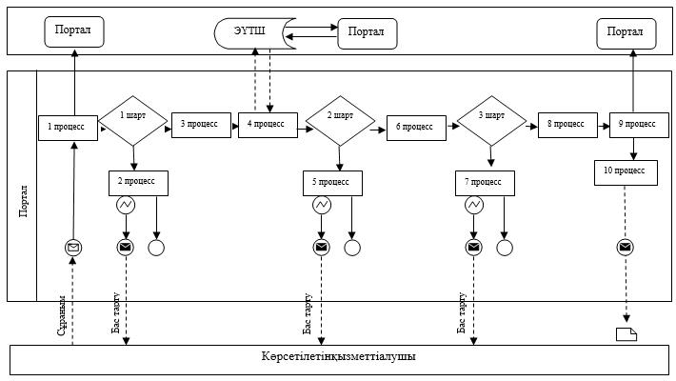

Шартты белгілер:

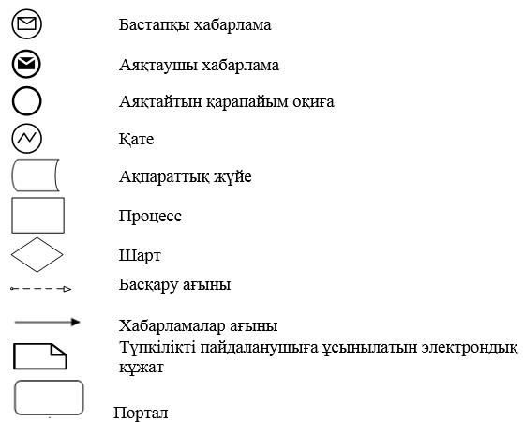

"Елді мекен шегінде объект салу
үшін жер учаскесін беру"
мемлекеттік көрсетілетін қызмет
регламентіне 2 - қосымша
Мемлекеттік қызмет көрсетудің бизнес-процестерінің анықтамалығы
1) Мемлекеттік корпорация арқылы мемлекеттік қызмет көрсету кезінде

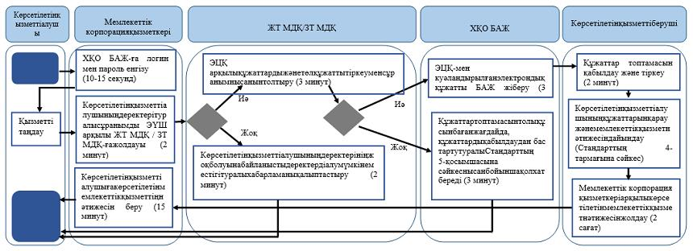

2) портал арқылы мемлекеттік қызметті көрсету кезінде

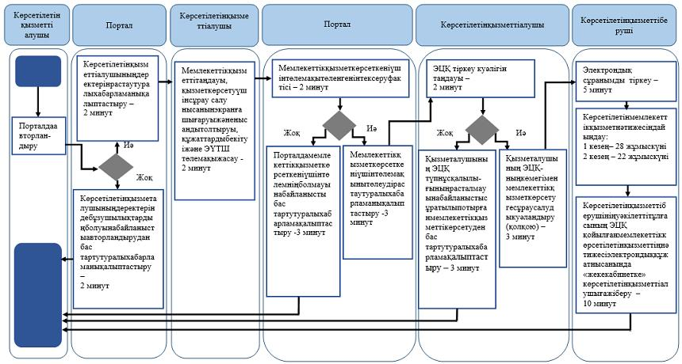

Шартты белгілер:

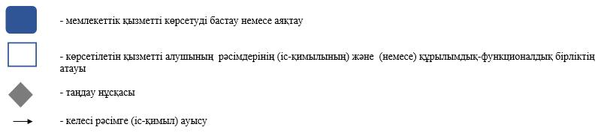

© 2012. Қазақстан Республикасы Әділет министрлігінің «Қазақстан Республикасының Заңнама және құқықтық ақпарат институты» ШЖҚ РМК

